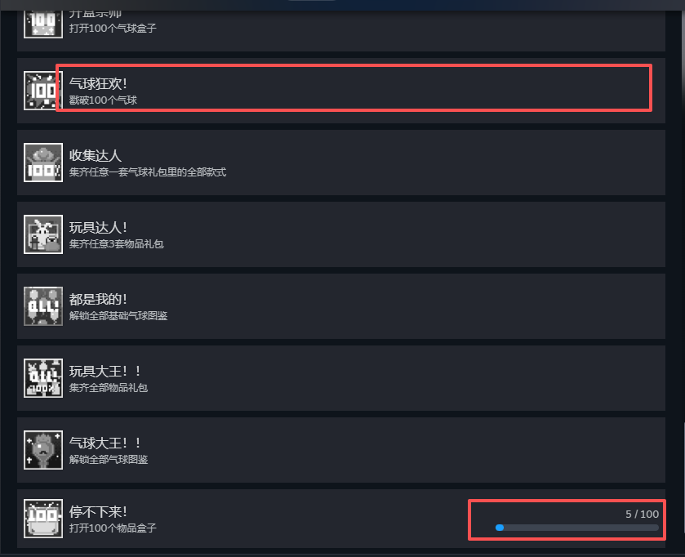
如何给成就添加进度条
在steam后台这边添加统计字段
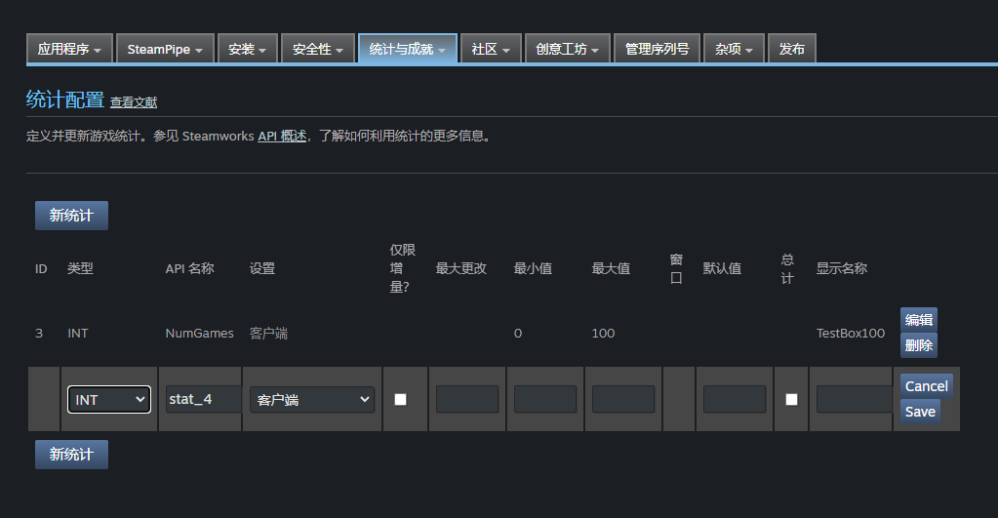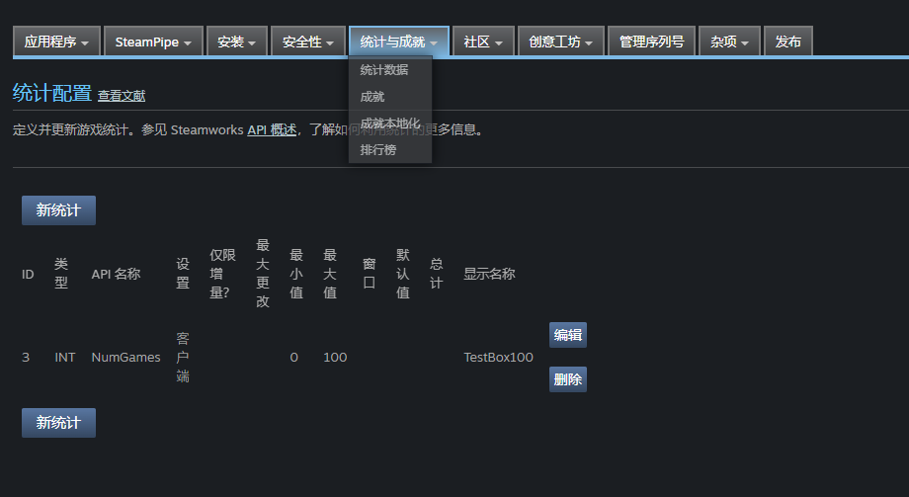
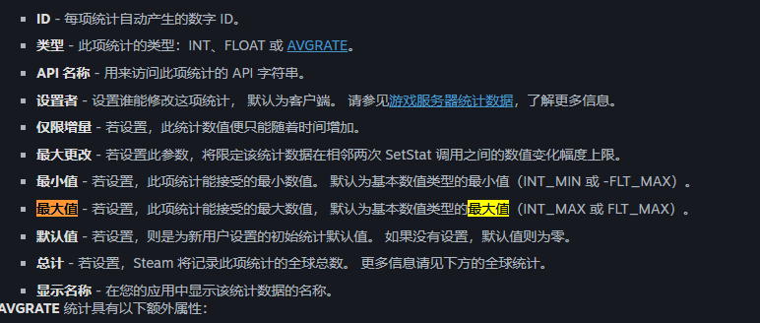
字段名称由程序代码中的SteamUserStats.SetStat("NumGames", m_nTotalGamesPlayed);指定
然后新增完字段后,在配置成就的地方就可以在进度状态选择新增的状态字段
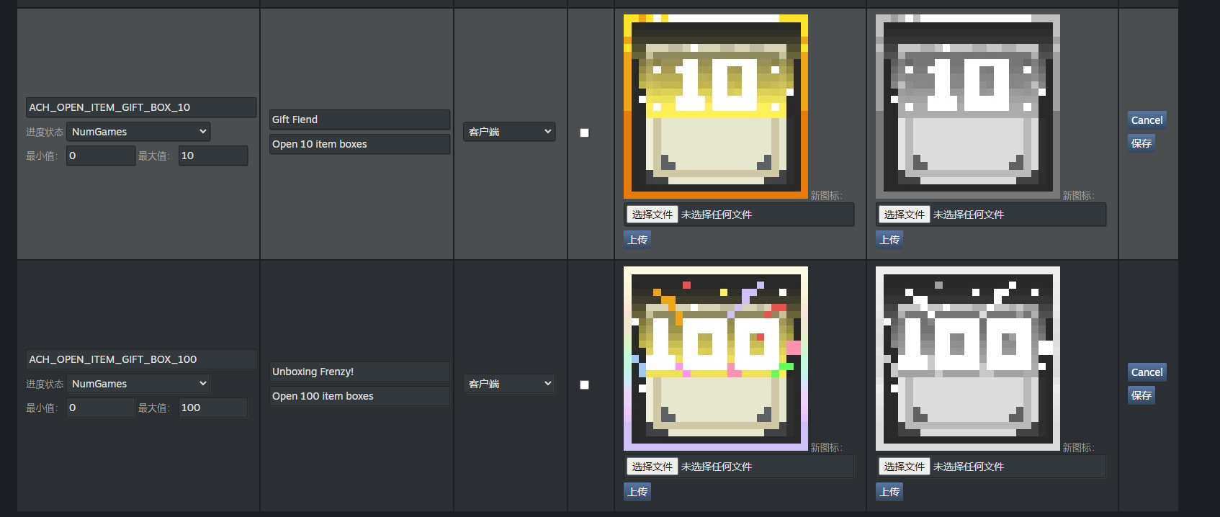
然后重启steam刷新一下即可看到进度,至于没有配置的字段的成就怀疑游戏重开后,stat会被重置,建议有统计数值的,都配置用字段

